**Atividade 3 – Banco de Dados**

**Aluno: Victor Gabriel da Fonseca Ferrari**

1. **Liste todos os atores que fizeram mais de 4 novelas:**

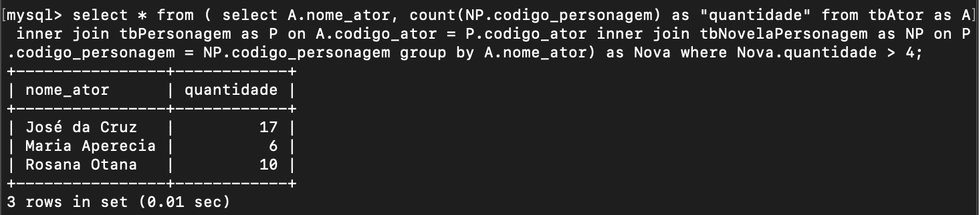

1. **Encontre atores que fizeram o personagem João mais de 5x:**

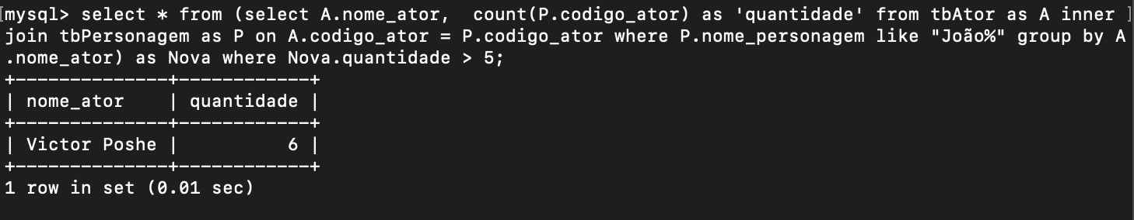

1. **Liste novelas que possuem mais de 5 capítulos:**

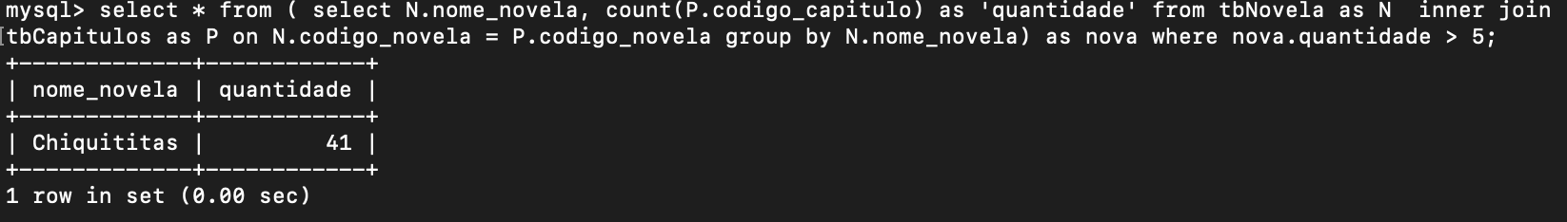

1. **Liste a quantidade de novelas que ocorreram em 2020:**

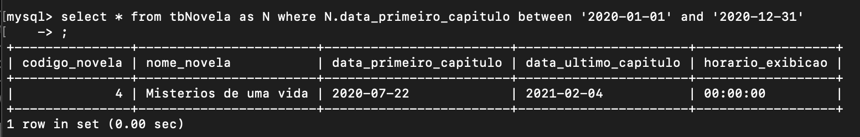

1. **Liste os atores das novelas que ocorreram em 2020:**

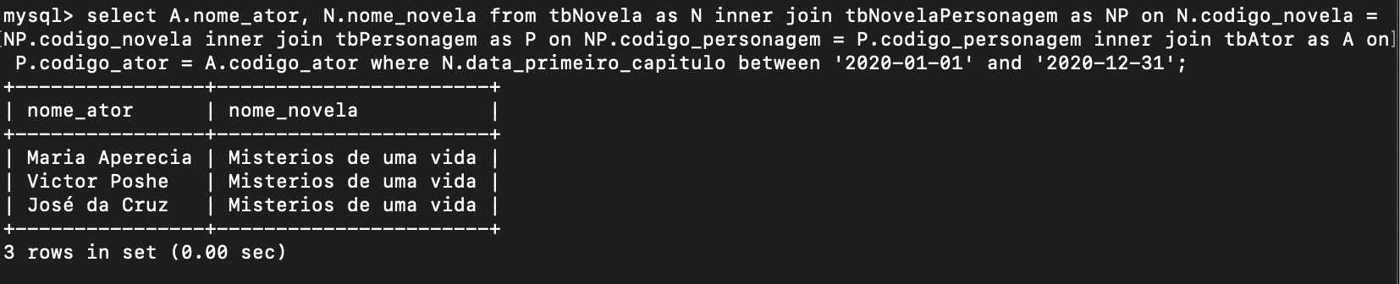

**6- Liste a quantidade de atores que não estão em nenhuma novela**

